ЖИВАЯ ПЛАНЕТА,
БИОСФЕРНАЯ ЦИВИЛИЗАЦИЯ,
РЕНОВАЦИЯ ЭКОСИСТЕМ НА МАЛЫХ И БОЛЬШИХ
ТЕРРИТОРИЯХ ПЛАНЕТ.
Тезисы доклада

Рад приветствовать коллег, друзей и единомышленников, которым интересна тема «Планирование будущих поселений, переход на новую Цивилизацию, на новые уровни, на новое понимание жизни Человека на Земле».
Сам я иркутянин. После института, с 1985г. работал в Ангарске. В 1999г. приехал в Рязань. Я практикующий архитектор. Занимаюсь проектированием зданий и сооружений, и параллельно подошёл к теме «Создание поселений нового типа». В Рязанской области существует порядка 12 поселений. Это экопоселения… Но правильнее сказать, это Поселения Родовых Поместий. При создании нескольких я принимал непосредственное участие. Одно из них - это поселение Теремки, 240га, 128 участков по 1,5га. Это моя команда занималась созданием поселения.
На сегодняшний день в России существует примерно 400 Поселений Родовых Поместий. Сама тема - что такое Родовое Поместье, что такое природное, биосферное планирование, возвращение к истокам, имеет очень глубокие понимания, корни. И чтоб рассказать об этом надо несколько часов или дней. Я постараюсь коротко дать хотя бы понимание того, что мне удалось сделать. Это моя практика, это мои исследования.
За последние 50 лет потеряно 50% природных ресурсов Планеты. Двигаясь такими «темпами», сколько еще нам осталось лет жить? Что мы оставим своим детям, внукам?
Что такое экология? Это наука о взаимодействиях живых организмов и их сообществ между собой и с окружающей средой. Задачи экологии - сохранить хотя бы то, что осталось. Достаточно ли это на сегодняшний день? Спасем ли мы Цивилизацию? Спасём ли мы Человечество? Я думаю, этого уже совершенно недостаточно. А если мы подумаем, как нам сделать более эффективные действия в этом направлении, то это - воссоздать то, что было хотя бы 50, 100 лет назад. Есть ли ещё вариант, более эффективный, более быстрый, по воссозданию и восстановление Планеты? Мои исследования позволили сделать вывод на реальной практике, на реальных данных.
Это - ВОССОЗДАНИЕ ПРИРОДЫ БЛИЗКОЙ К ИЗНАЧАЛЬНОМУ СОСТОЯНИЮ.
Озеленение пустынь и «Перенаселение» планеты.
Пустыни занимают по разным источникам от одной пятой до одной третьи части суши, и с каждым годом их размеры увеличиваются. По некоторым данным за прошлое столетие они увеличились на 10%. Это результат катаклизмов, экологических и техногенных катастроф. Если сейчас идёт процесс увеличения пустынь, то можно сделать обратный процесс, когда зелёные поверхности земли по принципам Биосферных Куполов будут "захватывать" пустыни в достаточно короткие сроки. В декабре 2020г. я исследовал и доказал, что на территории России от Урала до Тихого океана, а это 10 млн км2, могут проживать 10 млрд человек, и не в городах, а в своих Родовых Поместьях и поселениях. А на всей суше могут жить 100 млрд и больше. Поэтому пустыни, как дополнительные территории земли, необходимо реанимировать и превратить в Биосферные Территории. Кстати, после этой концепции ваш покорный слуга в январе 2021г. был принят в членкоры Российской Инженерной Академии.
В настоящий момент исследую пустыню Такла-Макан, западный Китай. Ее территория 500х1000км, на предмет поиска эффективных инновационных решений реновации и озеленения.
Зеленые пояса российских городов. Биосферно-нейронное планирование территорий.
В настоящий момент Правительством РФ принята программа «Зеленые пояса городов».
Вокруг крупных городов будут создавать "зеленые пояса". Федеральный закон об этом вступил в 2017 году.
"Зеленый пояс" - это защитный каркас из насаждений и естественных лесов вокруг городов. Он играет важную экологическую роль, рассказали "Российской газете" в пресс-службе Федерального агентства лесного хозяйства (Рослесхоза).
Такие "зеленые щиты" активно создавались в советские времена. Затем этим вопросом долгое время не занимались. Но проблема восстановления и создания новых поясов назрела давно, об этом много говорили общественники, жители регионов. В итоге появился федеральный закон.
Однако надо учитывать, что изначально концепция, предложенная активистами-общественниками, базировалась на том, что "зеленый щит" - это специальная территория, на которой устанавливается очень комфортный, но ограниченный режим природопользования и площадь которой не может быть уменьшена. С такой позицией были согласны не все эксперты. И в процессе подготовки закон был серьезно доработан.
Использую авторскую концепцию «Биосферное планирование территорий» можно сделать такие пояса намного эффективнее на физическом и информационно-энергетическом уровне.
Предлагается вокруг крупных и малых городов на расстоянии до 15-20км создавать круги Поселений Родовых Поместий с созданием в них Биосферных Куполов нескольких порядков. На иллюстрации показано схематичное планирование таких поясов вокруг Рязани.

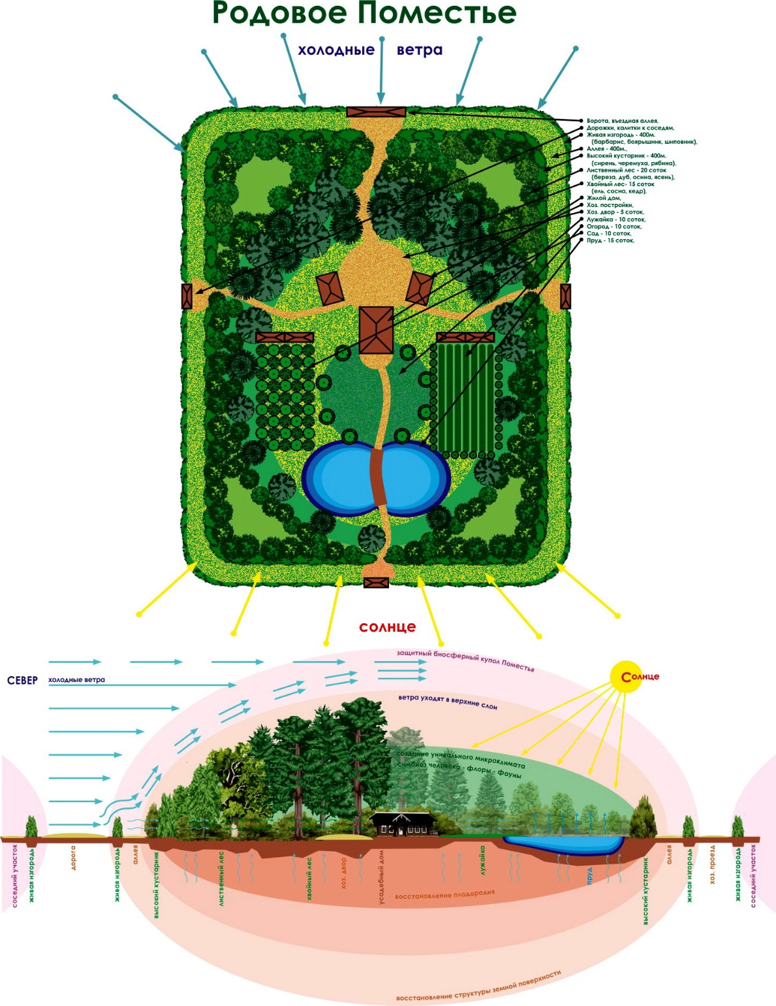

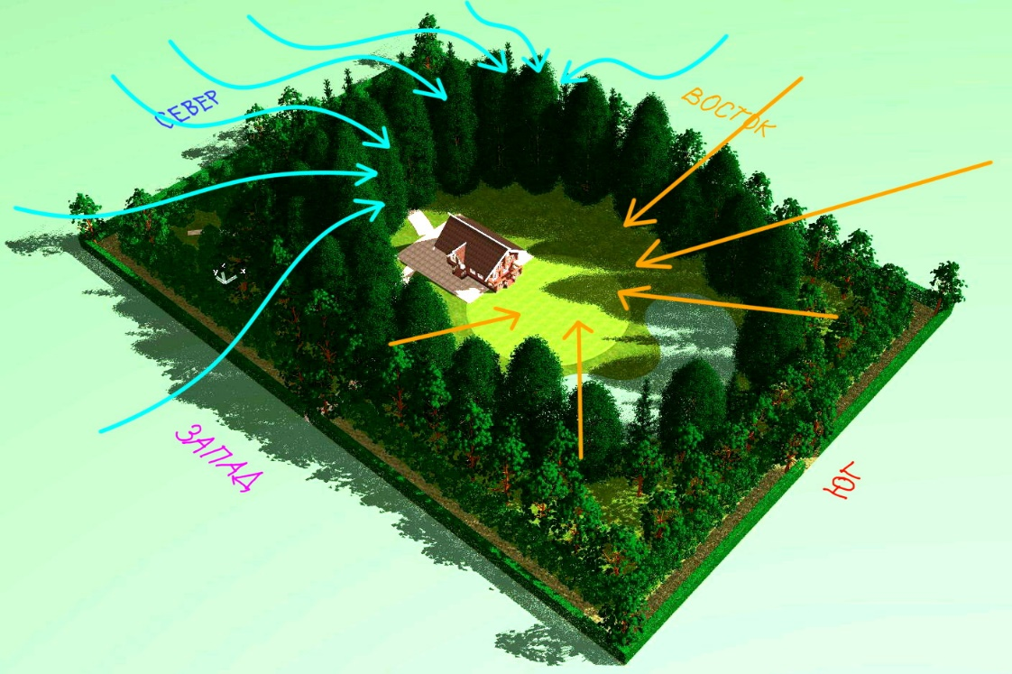
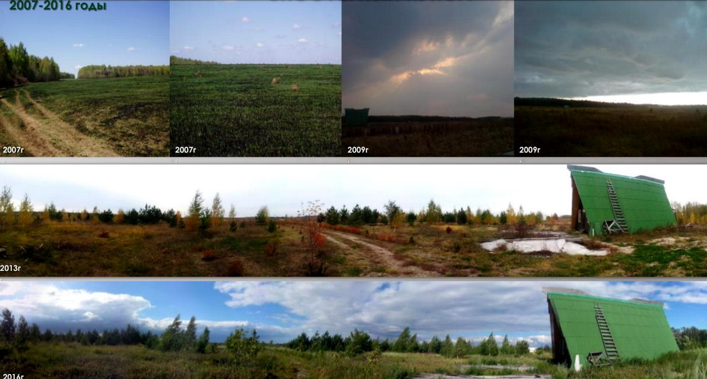
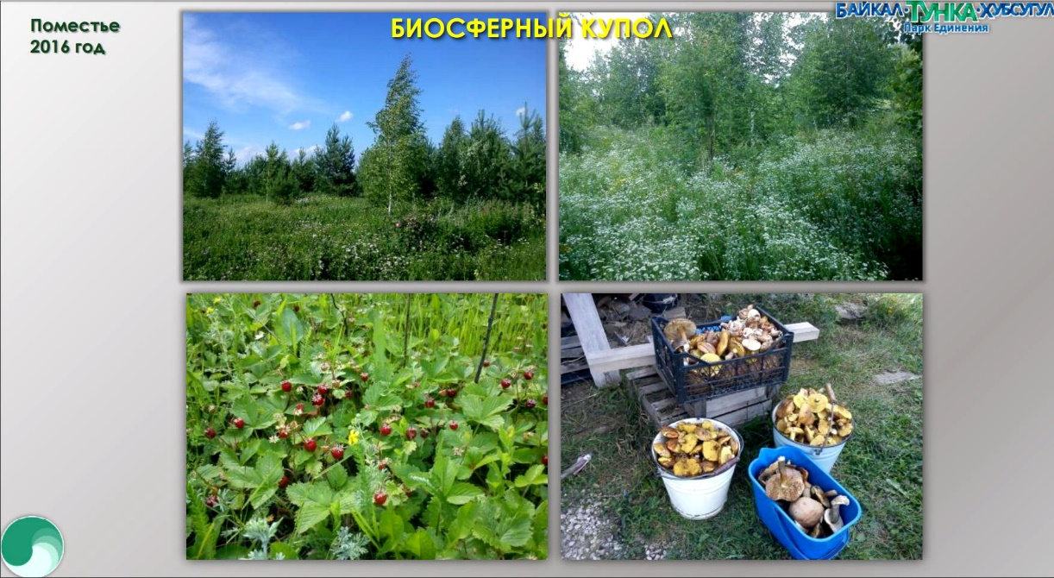
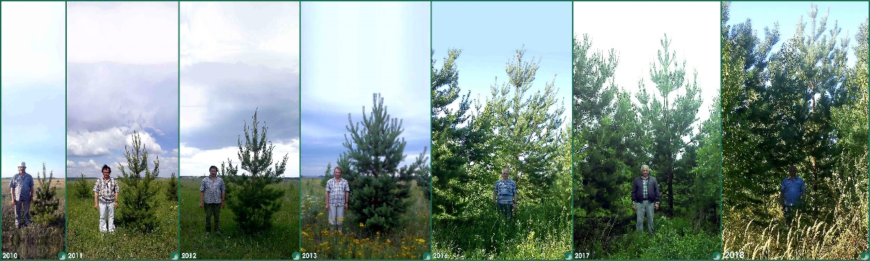
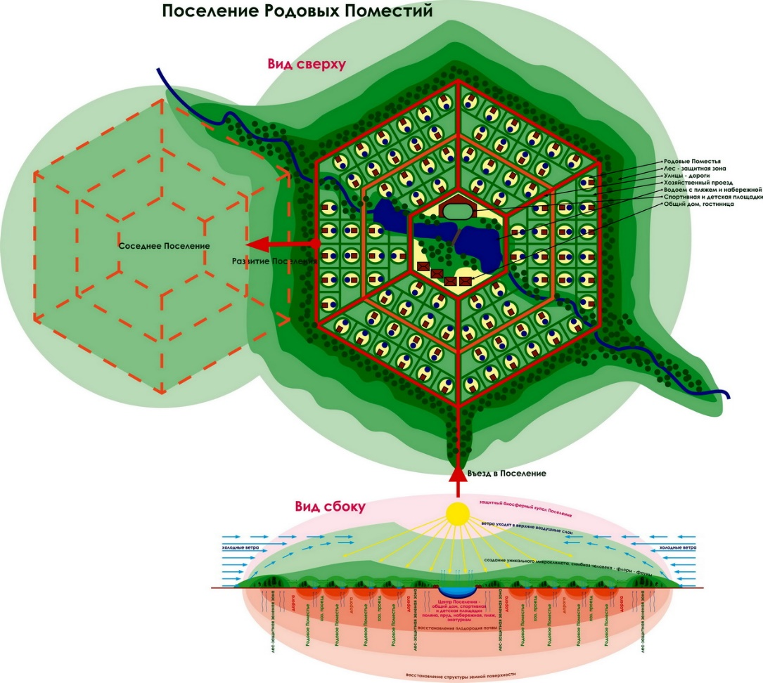
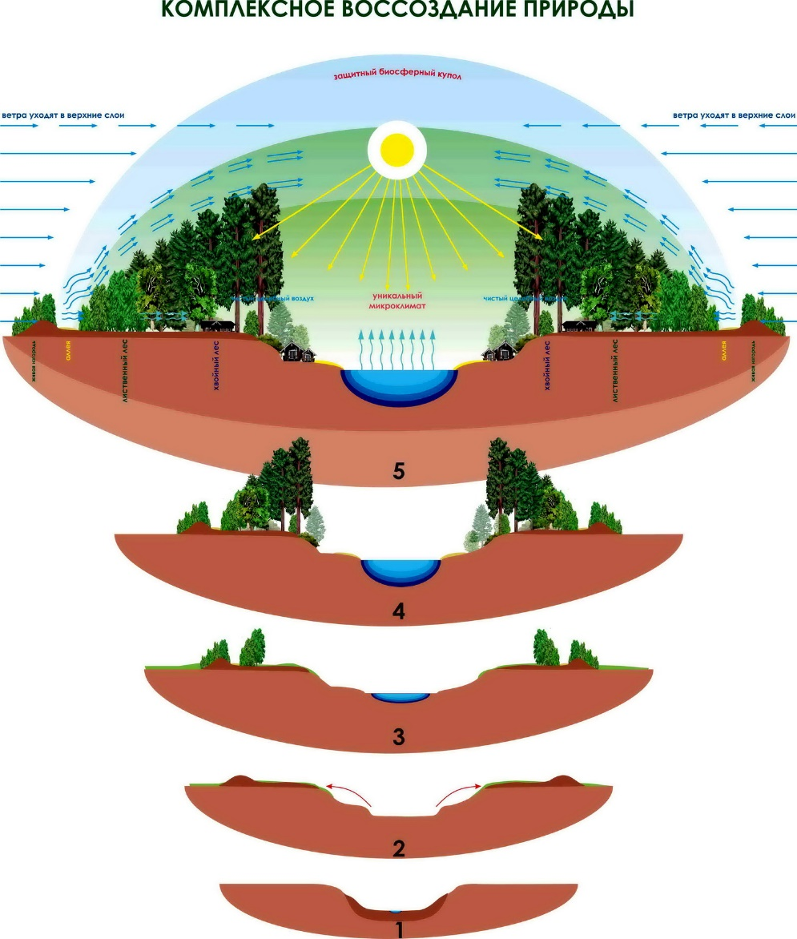

Горохов Юрий Иванович,
архитектор, член Союза Архитекторов России, член-корреспондент Российской Инженерной Академии, автор и практик Инновационной Концепции "ЖИВАЯ ПЛАНЕТА, БИОСФЕРНАЯ ЦИВИЛИЗАЦИЯ, БИОСФЕРНЫЕ ТЕРРИТОРИИ ПРОЖИВАНИЯ ЧЕЛОВЕКА" - по реновации Экосистем на малых и больших территориях Планеты.
Хочу познакомить Вас с концепцией, исследованиями, практиками и открытиями.
-Базовая статья для РААСН, РИА и РАН "ЖИВАЯ ПЛАНЕТА, БИОСФЕРНАЯ ЦИВИЛИЗАЦИЯ, БИОСФЕРНЫЕ ТЕРРИТОРИИ ПРОЖИВАНИЯ ЧЕЛОВЕКА": https://disk.yandex.ru/i/XcLkIhL9EbRk2A
-Статья "Биосферное планирование и реновация территорий. Зелёные пояса российских городов" - https://disk.yandex.ru/i/r1jKvdUWpSlmgQ
-Международный Байкальский Зимний Градостроительный Университет, лекции международных экспертов, БИОСФЕРНОЕ ПЛАНИРОВАНИЕ ТЕРРИТОРИЙ. - https://www.youtube.com/watch?v=W80tWGVCU58&t=33s
-СПБ. Научно-практическая конференция «Устойчивое развитие сельских территорий Российской Федерации, повышение уровня и качества жизни населения, на примере поселений, состоящих из Родовых поместий» - https://youtu.be/LfXIGltNNw4
Группа ВК: https://vk.com/id57400957 https://vk.com/club18662065
Группа Телеграм: https://t.me/givaya_planeta
Канал Ютуб: https://www.youtube.com/channel/UC2eEz8bHGo5GQ0bjiaQyBrw
Россия, Рязань-Иркутск,
Тел, вайбер, ватсап, телеграм: +79105628470

